الجمهورية الجزائرية الديمقراطية الشعبية
République Algérienne Démocratique et Populaire

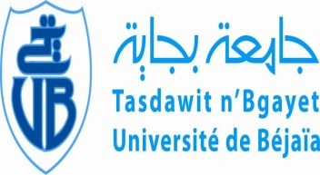  Ministère de l’Enseignement Supérieur  et de Recherche Scientifique  Université de Béjaïa  Faculté des Sciences Humaines et Sociales |  | وزارة التعليم العالي و البحث العلمي  جامعة بجاية  كــــلية العلوم الإنسانية و الاجتماعية
Département des sciences sociales.

Avis aux Étudiants Master 1
Psychopathologie et psychosomatique
Nous informons l’ensemble des étudiants Master 1 Psychopathologie et Psychosomatique, qu’une séance de consultation des copies du module (Psychologie Positive) de Mme MESSAOUR est programmée pour le Mercredi 31/05/2017 à 11h00, la salle N° 01.
Bejaia, le 30/05/2017.
L’Administration

